CURRICULUM VITAE
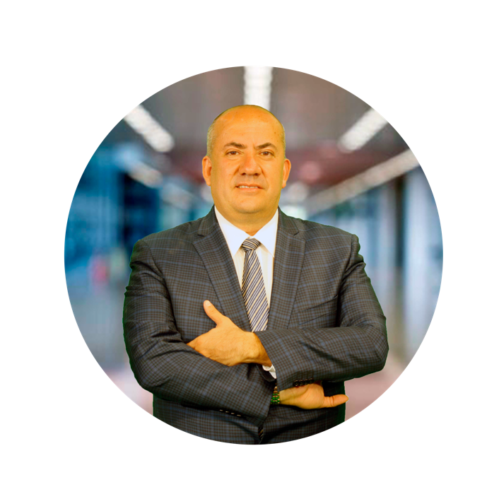

JOSÉ FRANCISCO ALEJANDRO RUÍZ ROBLES, México, 1968, LICENCIADO EN DERECHO,
CORREDOR PÚBLICO No. 22 DE LA CIUDAD DE MÉXICO (Habilitado por la Secretaría de Economía)
MEDIADOR PRIVADO (Certificado por el Centro de Justicia Alternativa del Tribunal Superior de Justicia del Distrito Federal)
PERITO VALUADOR (Habilitado por el Consejo de la Judicatura Federal y por la Secretaría de Hacienda y Crédito Público)
ARBITRO ante CONDUSEF e INDAUTOR)

ASESOR EXTERNO (De diversas entidades comerciales, empresas y despachos nacionales y extranjeros)
CONFERENCISTA en TEMAS JURÍDICOS y de NEGOCIOS (ante instituciones y autoridades locales, estatales y federales, nacionales y extranjeras)

CONDUCTOR en ASTL.TV (¡Emprender con Valores!)

